Министерство науки и высшего образования Российской Федерации Федеральное государственное бюджетное образовательное учреждение высшего образования

ТОМСКИЙ ГОСУДАРСТВЕННЫЙ УНИВЕРСИТЕТ

СИСТЕМ УПРАВЛЕНИЯ И РАДИОЭЛЕКТРОНИКИ(ТУСУР)

Кафедра компьютерных систем в управлении и проектировании (КСУП)

Утверждаю:

Зав. кафедрой КСУП

__________Ю.А. Шурыгин

«____» __________2019г.

ТЕХНИЧЕСКОЕ ЗАДАНИЕ

по индивидуальному заданию по дисциплине «Основы разработки САПР» выдано: студенту гр. 586-1 Меху Дмитрию Александровичу

1. Тема проекта: Разработка плагина «Кровать» для САПР «AutoCAD» 2020.
2. Срок сдачи проекта: 26.04.2020.
3. Требования к плагину:

Плагин должен обладать графическим интерфейсом для ввода следующих параметров:

* Габариты основной части кровати: Длина L (от 120 до 230 см), Ширина W (от 60 до 230 см), Высота H (от 10 до 30 см).
* Габариты ножек: Диаметр D (от 5 до 10 см), Высота Lh (от 10 до 30 см).
* Габариты спинки: Высота Hb (от 60 до 100 см), Толщина спинки Tb (от 5 до 30 см)
* Рост человека: от 90 до 200 см.
* Количество спальных мест: 1 или 2.

Изображение кровати с обозначенными на нем параметрами L, H, W, D, Lh, Hb, Tb приведено на рисунке 1.

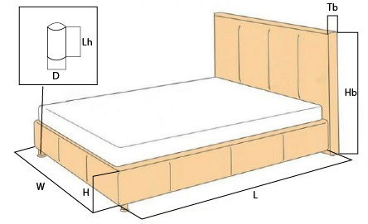

Рисунок 1 — Чертеж с обозначением параметров.

Должна обеспечиваться проверка корректности введённых данных. При вводе некорректных данных должно отображаться соответствующее сообщение.

1. Аппаратные требования:

Плагин должен работать на компьютерах следующей конфигурации:

* Операционная система Microsoft Windows 10 версия 1803,32-битная и 64-битная версии;
* Процессор с тактовой частотой от 2.6 ГГц;
* От 2 гигабайт ОЗУ;
* Графическое устройство с поддержкой DirectX 9 или выше.

1. Инструменты разработки:

Язык программирования: C#, используемая версия Microsoft.Net Framework: 4.7.0. Среда разработки: Visual Studio 2019 версия 16.2.5. Тестовый фреймворк: NUnit. GUI: Windows Forms.

1. Дата выдачи задания: 16.12.2019.

Задание принял к исполнению: Руководитель:

студент гр. 586-1 к.т.н., доцент каф. КСУП

Мех Д. А_______ Калентьев А. А. _______